HOOFDSTUK 1 - HET ZONNESTELSEL
Par. 1.4 - De reuzenplaneten
Wat zijn de kenmerken van de vier reuzenplaneten?
In deze animatie zie je hoe de 'buitenplaneten' om de zon draaien. Kies voor de tijdstap 'days' en klik op het play pijltje ernaast. Je kunt duidelijk zien dat hoe groter de afstand tot de zon is, des te langer een planeet over een rondje doet. Hieronder vind je informatie over de 'buitenplaneten', de planeten die ver van de zon staan dan Mars.
Klik op een planeet.....
.
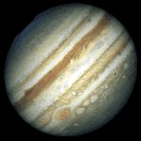 | 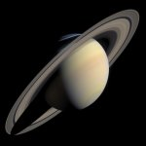 | 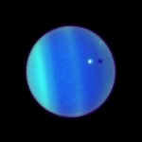 | 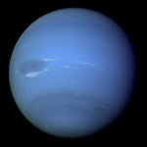
Jupiter | Saturnus | Uranus | Neptunus
In deze animatie zie je de 'buitenplaneten' om de zon draaien.
Over Pluto, eens een planeet, is nog een behoorlijke discussie gaande. Bekijk het videofragment van de Hubble telescoop.
